使用说明文档

**前言**

这个小程序是从淘宝网站获取一件商品（默认设置为话费充值，如果需要更改，则需给出另一件商品的URL）的名称、价格。计算出最少花费购物方案及费用。

1. **小程序的UI界面**

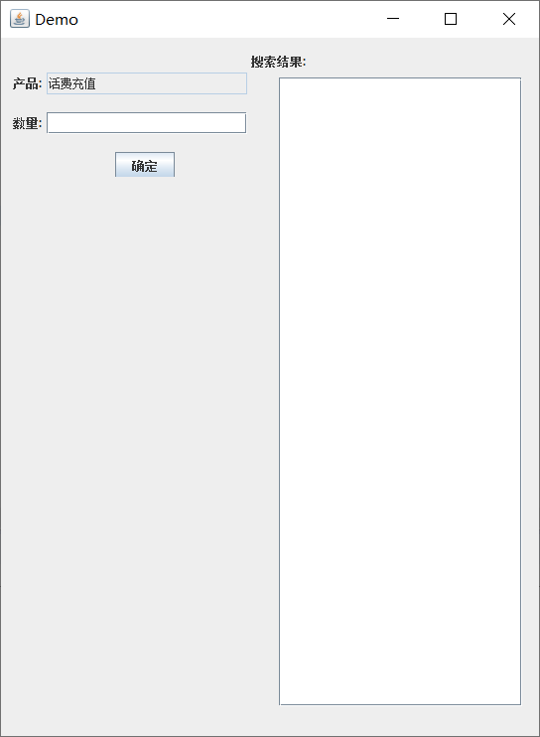

**二、搜索结果**

**在标签为“数量”的文本框中输入一个整数i（1<=i<=5），点击确定按钮，即可显示出搜索结果。在标签为“搜索结果”的文本框此时显示的信息是从淘宝网上获取的实时、有效的信息。**

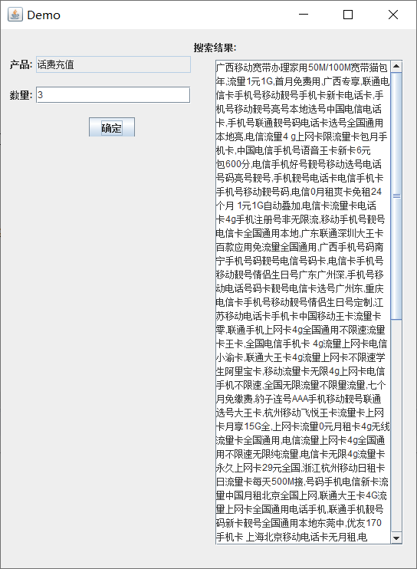

**三、结果**

**在Eclipse中的控制台会给出购物方案**

